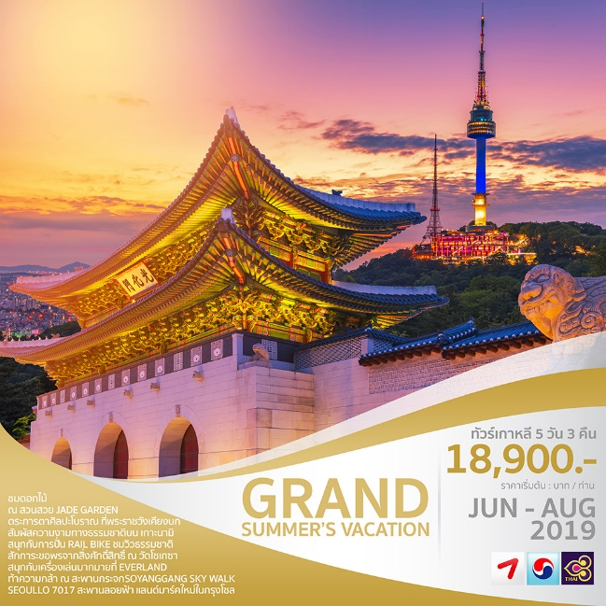
GRAND SUMMER’S VACATION
- คลายร้อนบนลานสกีในร่มที่ใหญ่ที่สุดในเกาหลีใต้
หรือสวนน้ำกลางแจ้ง ที่ ONEMOUNT SNOW / WATER PARK
- ตระการ และสัมผัสความรุ่งเรืองในอดีตของชนชาวฮั่น
ณ พระราชวังเคียงบก และความรุ่งเรืองในพิพิธภัณฑ์พื้นบ้าน
- เดินเล่นในเมืองสีลูกกวาด LA PROVENCE
- สักการะขอพรสิ่งศักดิ์สิทธิ์ ณ วัดโชเกซา
- สนุกกับเครื่องเล่นมากมายที่ EVERLAND
- ช้อปปิ้งอย่างจุใจที่ PAJU OUTLET และ ทุกย่านดังของเกาหลีใต้
- ช้อปของฝากสุดน่ารักที่ LINE FRIENDS STORE
- ชมความงามของกรุงโซลในมุมมองที่เหนือกว่า ที่ N SEOUL TOWER
โรงแรม/ที่พัก : ซูวอน 1 คืน และ โซล 2 คืน | สายการบิน : ASIANA AIRLINES / KOREAN AIR
#ตารางสรุปโปรแกรมท่องเที่ยวเกาหลี 5 วัน 3 คืน
วัน | โปรแกรมการเดินทาง | อาหาร | โรงแรม/ที่พัก
1 | ท่าอากาศยานสุวรรณภูมิ | ท่าอากาศยานนานาชาติอินชอน
2 | ท่าอากาศยานนานาชาติอินชอน | LA PROVENCE|PAJU OUTLET  ONEMOUNT SNOW PARK / WATER PARK (ไม่รวมบัตรเข้า+ค่าเช่าชุด และอุปกรณ์เสริมอื่น ๆ) ***เตรียมชุดว่ายน้ำ*** | B. -  L. จิมดัก  D. ชาบูชาบู | SUWON  หรือเทียบเท่า โรงแรมมาตรฐาน
3 | เรียนทำกิมจิ + ชุดฮันบก | สวนสนุก EVERLAND (รวมบัตรเข้าและเครื่องเล่นไม่จำกัด)| N SEOUL TOWER (ไม่รวมค่าลิฟท์) | ศูนย์เวชสำอาง  ศูนย์การค้าแฟชั่นแห่งเกาหลีทงแดมุน| DONGDAEMUN DESIGN PLAZA (DDP) | ชมบรรยากาศดอกไม้ไฟ LED ROSE GARDEN | B. โรงแรม  L. คาลบิ  D. ซัมเกทัง | BENIKEA SEOUL HOTEL  หรือเทียบเท่า โรงแรมมาตรฐาน
4 | ศูนย์สมุนไพร | ศูนย์น้ำมันสนแดง | นั่งรถผ่านชมบลูเฮ้าส์ |พระราชวังเคียงบก  พิพิธภัณฑ์พื้นบ้าน | ถนนแฟชั่นฮงอิกวอคกิ้งสตรีท| TRICK EYE MUSEUM  ศูนย์รวมของวัยรุ่นเกาหลีเมียงดง | LINE FRIENDS STORE | B. โรงแรม  L. บาร์บิคิวเกาหลี  D. - | BENIKEA SEOUL HOTEL  หรือเทียบเท่า โรงแรมมาตรฐาน
5 | วัดโชเกซา|หมู่บ้านบุกชอนฮันอก| DUTY FREE |คลองชองเกชอน  ศูนย์โสม | ศูนย์พลอยอเมทิส| SUPERMARKET | B. โรงแรม  L. พุลโกกิ  D. - | -
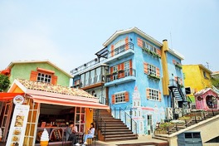
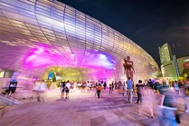
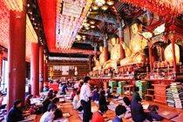
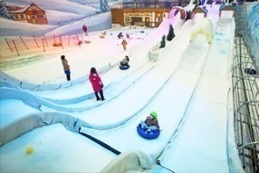
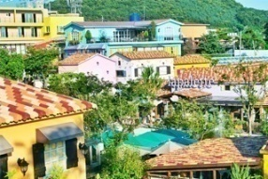
GRAND SUMMER’S VACATION
#โปรแกรมท่องเที่ยวเกาหลี 5 วัน 3 คืน
DAY 1 : ท่าอากาศยานสุวรรณภูมิ | ท่าอากาศยานนานาชาติอินชอน
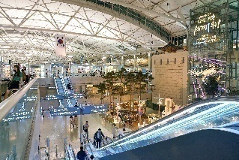
คณะเดินทางพร้อมกันที่จุดหมาย สนามบินสุวรรณภูมิ อาคารผู้โดยสารระหว่างประเทศ ชั้น 4 ณ เคาน์เตอร์สายการบิน ASIANA AIRLINES / KOREAN AIR / THAI AIRWAYS โดยมีเจ้าหน้าที่จากบริษัทฯ คอยให้การต้อนรับ และอำนวยความสะดวกในเรื่องของเอกสารตลอดจนสัมภาระของท่าน(**โปรดแสดงใบนัดหมายและพาสปอร์ตให้แก่เจ้าหน้าที่ในวันเดินทาง) หลังจากเช็คอิน และโหลดสัมภาระเรียบร้อยแล้ว นำท่านออกเดินทางสู่ประเทศเกาหลีใต้ออกเดินทางจาก ท่าอากาศยานสุวรรณภูมิ สู่ ท่าอากาศยานนานาชาติอินชอน

สายการบิน | รหัสเที่ยวบิน | เวลาเดินทางจากประเทศไทย | เวลาเดินทางถึงประเทศเกาหลีใต้
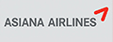 | OZ742 | 23.55 น. | 07.30 น.
 | OZ744 | 01.50 น. | 07.30 น.
 | KE658 | 23.20น. | 06.50 น.
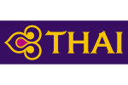 | TG658 | 23.10 น. | 06.35 น.

ข้อแนะนำ : เพื่อความสะดวกในการเข้ารับการตรวจค้นก่อนขึ้นเครื่องบิน ของเหลว เจล และสเปรย์ทุกชนิด ต้องบรรจุในภาชนะที่มีขนาดความจุไม่เกิน 100 มิลลิลิตร สำหรับภาชนะที่เกิน 100 มิลลิลิตร แม้จะบรรจุของเหลว เจล และสเปรย์ เพียงเล็กน้อยก็ไม่สามารถนำติดตัวขึ้นเครื่องบินได้ ภาชนะทั้งหมดต้องใส่รวมกันไว้ในถุงพลาสติกใส ซึ่งเปิด - ปิด ผนึกได้ และมีความจุรวมกันไม่เกิน1 ลิตร (1,000 มิลลิลิตร) ของเหลวที่ได้รับการยกเว้น ได้แก่ นม และอาหารสำหรับเด็กทารกในปริมาณที่เหมาะสม รวมถึงยาที่มีเอกสารกำกับชัดเจน ของเหลว เจล และสเปรย์ ที่ซื้อจากร้านค้าปลอดอากร (DUTY FREE SHOPS) ที่ท่าอากาศยานต้องบรรจุในถุงพลาสติกใสปิดผนึกปากถุงไม่มีร่องรอย การเปิดปากถุง และมีหลักฐานแสดงว่าได้ซื้อ ณ วันที่เดินทาง เพื่อนำไปแสดงต่อเจ้าหน้าที่ ณ จุดตรวจค้น อย่างไรก็ตามแต่ละประเทศจะมีกฎ การนำของเหลว ขึ้นเครื่องแตกต่างกัน การนำผลิตภัณฑ์ของสดที่ทำจากสัตว์ไม่ว่าเนื้อหมู เนื้อวัว ผัก ผลไม้สด ไม่อนุญาตให้นำเข้าประเทศเพื่อป้องกันโรคต่างๆเพราะหากศุลกากรตรวจพบจะต้องเสียค่าปรับ

DAY 2 : ท่าอากาศยานนานาชาติอินชอน | LA PROVENCE| PAJU OUTLET | ONE MOUNT SNOW PARK / WATER PARK
(ไม่รวมบัตรเข้า+ค่าเช่าชุด และอุปกรณ์เสริม)
#หมู่บ้านลาโพรวองซ์ (LA PROVENCE)
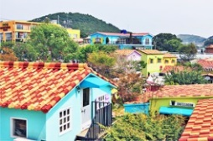
เช้า เดินทางถึงสนามบินนานาชาติอินชอนประเทศเกาหลีใต้(กรุณาปรับเวลาของท่านให้เร็วขึ้น2 ชั่วโมงเพื่อให้ตรงกับเวลาท้องถิ่นของประเทศเกาหลี) หลังจากผ่านพิธีการตรวจคนเข้าเมืองและศุลกากรแล้ว พาท่านเดินทางสู่ หมู่บ้านลาโพรวองซ์ (LA PROVENCE)หมู่บ้านสุดชิค สไตล์ยุโรปแห่งเกาหลี สัมผัสบรรยากาศบ้านเรือนสุดน่ารักและร้านค้าระบายสีลูกกวาดหวานๆ อิสระให้ท่านถ่ายรูปเก็บไว้เป็นที่ระลึกได้ตามอัธยาศัย
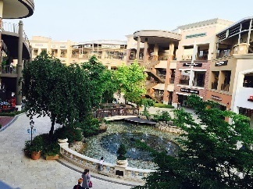
#PAJU OUTLET
จากนั้นนําท่านช้อปปิ้ง PAJU OUTLET แห่งใหม่และใหญ่ที่สุดในเกาหลี ซึ่งมีร้านค้าหลากหลายกว่า 165 ร้านค้าและมีสินค้า BRAND NAMEมากมาย อาทิเช่น ARMANI, CALVIN KLEIN, DIESEL, DKNY, GUESS, ESCADA ฯลฯ ลดราคามากมายหลายร้านและมีราคาถูกกว่าประเทศไทยให้ท่านได้ช้อปกันอย่างจุใจ
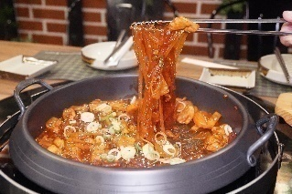
#จิมดัก (JIMDAK)
เที่ยง รับประทานอาหาร ณ ภัตตาคาร บริการท่านด้วย เมนูจิมดัก (JIMDAK)เป็นเมนูไก่ประกอบด้วยวุ้นเส้น เกาหลี คลุกด้วยน้ำซุป รสชาติกลมกล่อม เสิร์ฟพร้อมข้าวสวยร้อนๆ พร้อมเครื่องเคียงเกาหลี

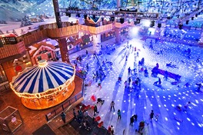
#ONEMOUNT SNOW PARK
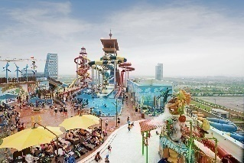
บ่าย พาท่านสู่ลานกีฬาฤดูหนาวในที่ร่ม ONEMOUNT SNOWPARKแหล่งท่องเที่ยวใหม่ล่าสุดใกล้กรุงโซล ให้ท่านได้สนุกสนานกับการเล่นไอซ์สเก็ตและเล่นเครื่องเล่นมากมายหลากหลายชนิด ทั้ง บันจี้จัมฟ์, ไม้ลากเลื่อน, ม้าหมุน,สไลเดอร์น้ำแข็ง นอกจากนี้ท่านยังสามารถคลายร้อนกับONEMOUNT WATER PARK สวนน้ำที่มีสิ่งอำนวยความสะดวกมากมาย เช่น FITNESS & GOLF, CLUB, WATER PARK, SHOPPING MALL หากท่านใดที่ไม่อยากเล่น SNOW PARK ท่านสามารถเดินช้อปปิ้งตามอัธยาศัย มีทั้ง H&M, ADIDAS,SPAO และอีกหลายแบรนด์ชั้นนำ (ไม่รวมบัตรเข้า+ไม่รวมค่าเช่าชุด+อุปกรณ์)(**หมายเหตุ: ท่านไหนประสงค์ที่จะเล่นสวนน้ำกรุณาเตรียมชุดว่ายน้ำมาด้วยนะคะ)

#ชาบูชาบู (SHABU SHABU)
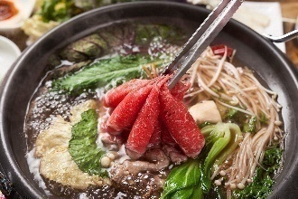
เย็น รับประทานอาหาร ณ ภัตตาคาร บริการท่านด้วย ชาบูชาบู (SHABU SHABU)หรือสุกี้เกาหลี ประกอบไปด้วย ผักสดหลายชนิด ต้มในน้ำซุปปรุงรสกลมกล่อม ทานพร้อมเครื่องเคียงและข้าวสวยของเกาหลี ที่รสชาติถูกปากคนไทย

หลังจากนั้นนำท่านเข้าสู่ที่พัก SUWON : BENIKEA SUWON
หรือเทียบเท่า โรงแรมมาตรฐานเกาหลีใต้

DAY 3 : เรียนทำกิมจิ + ชุดฮันบก | สวนสนุก EVERLAND (รวมบัตรเข้าและเครื่องเล่นไม่จำกัด)
N SEOUL TOWER (ไม่รวมค่าลิฟท์) | ศูนย์เวชสำอาง | ศูนย์การค้าแฟชั่นแห่งเกาหลี
ทงแดมุน | DONGDAEMUN DESIGN PLAZA(DDP) | ชมบรรยากาศดอกไม้ไฟ LED ROSE GARDEN
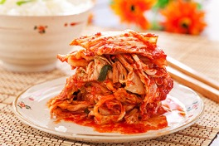
เช้า รับประทานอาหารเช้า ณ ห้องอาหารโรงแรม
#เรียนทำกิมจิ
เช้านี้พาท่านเดินทางสู่ กิมจิ ร่วมประสบการณ์ในการทำกิมจิอาหารประจำชาติของเกาหลี ให้ท่านได้สนุกสนานในการลองทำและชิมกิมจิฝีมือของตัวท่านเอง

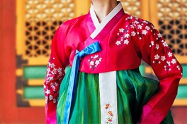
#ฮันบก
จากนั้นเชิญท่านร่วมเป็นส่วนหนึ่งของชาวเกาหลีโดยการแต่งกายชุดประจำชาติ ชุดฮันบกพร้อมถ่ายรูปเป็นที่ระลึก!!! เพื่อไปอวดคนทางบ้าน...

#สวนสนุกเอเวอร์แลนด์
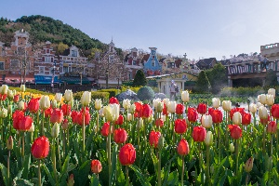
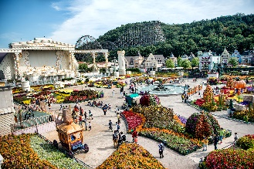
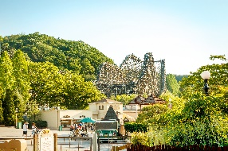
เต็มอิ่มกับสวนสนุกที่ดีที่สุดของเกาหลี สวนสนุกเอเวอร์แลนด์ด้วยบัตร SPECIAL PASS TICKET ที่สามารถเล่นเครื่องเล่นต่างๆ ได้ทุกชนิดและไม่จำกัดรอบ สวนสนุกที่นี่ถูกขนานนาม ว่า “ดิสนีย์แลนด์เกาหลี” มีชื่อเสียงมากที่สุดของประเทศ ให้ท่านสนุกกับเครื่องเล่นหลากหลายชนิด อาทิ เช่น ทีเอ็กซ์เพรส รถไฟเหาะ หนอนสะบัด ชาร์ป โรงหนังสามมิติ บ้านผีสิงหมุน ท่านไหนที่ไม่ชอบการเล่นเครื่องเล่น สามารถเข้าซาฟารี ชมไลเกอร์แฝดคู่แรกของโลกได้ที่นี่ และชมความน่ารักของหมีที่สามารถสื่อสารกับคนได้เดินชมและถ่ายรูปกับสวนดอกไม้ซึ่งผลัดเปลี่ยนหมุนเวียนตามฤดูกาล (มีนาคม-เมษายน: สวนทิวลิป/ พฤษภาคม-มิถุนายน: สวนดอกกุหลาบ/ กรกฎาคม: สวนดอกทานตะวันหรือดอกกุหลาบ/ สิงหาคม-กันยายน: สวนดอกลิลลี่/ ตุลาคม-พฤศจิกายน: สวนดอกเบญจมาศ)

#คาลบิ (KALBI)
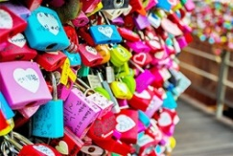
เที่ยง รับประทานอาหาร ณ ภัตตาคาร บริการท่านด้วย เมนู คาลบิ (KALBI)อาหารเกาหลีแบบปิ้งย่างที่มีชื่อเสียงของเกาหลี เป็นการนำเนื้อหมูมาหมักกับเครื่องปรุงจนเนื้อนุ่ม แล้วนำไปย่างบนแผ่นโลหะที่ถูกเผาจนร้อน ตอนย่างหมูนั้นจะย่างเป็นชิ้นโตพอสมควร พอใกล้สุกแล้วต้องใช้กรรไกรตัดเป็นชิ้นพอดีคำ ทานกับเครื่องเคียงจำพวกผัก และกระเทียม กิมจิ

#N SEOUL TOWER
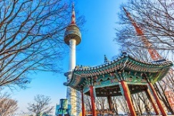
บ่าย เมื่อรับประทานอาหารเสร็จนำท่านเดินทางสู่ หอคอยกรุงโซล N SEOUL TOWERซึ่งอยู่บนเขานัมซาน ซึ่งเป็น 1 ใน 18 หอคอยที่สูงที่สุดในโลก ฐานของหอคอยมีสิ่งที่น่าสนใจต่างๆ เช่น ศาลาแปดเหลี่ยมปาลกั๊กจอง, สวนสัตว์เล็กๆสวนพฤกษชาติ, อาคารอนุสรณ์ผู้รักชาติอัน ชุง กุน อิสระให้ทุกท่านได้เดินเล่นและถ่ายรูปคู่หอคอยตามอัธยาศัยหรือคล้องกุญแจคู่รัก (ไม่รวมค่าขึ้นลิฟท์)

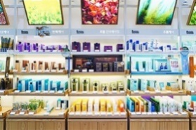
#ศูนย์เวชสำอาง
หลังจากนั้นเดินทางสู่ ศูนย์เวชสำอางให้ท่านได้เลือกซื้อเครื่องสำอางคุณภาพดีในราคาย่อมเยา อาทิเช่นครีมน้ำแตก, ครีมโบท็อกซ์, ครีมหอยทาก ฯลฯ

#ทงแดมุน (DONGDAEMUN) #DONGDAEMUN DESIGN PLAZA (DDP)
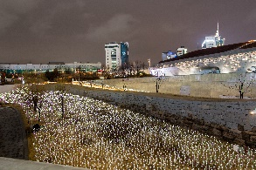
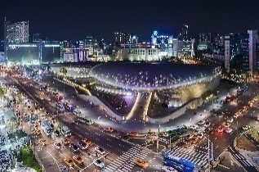
จากนั้นนำท่านช้อปปิ้งที่ ศูนย์การค้าแฟชั่นแห่งเกาหลี ทงแดมุนให้ท่านได้เลือกซื้อ เสื้อผ้าเครื่องแต่งกาย เครื่องหนังรองเท้า เครื่องกีฬาต่างๆ นอกจากนี้ยังมีขนมขบเคี้ยวและร้านเครื่องสำอางต่างๆ เรียงรายตามตึกริมสองข้างถนนให้ท่านได้เลือกชม นอกจากนี้ยังมีเวทีการแสดงร้องเต้นเปิดหมวกให้ผู้ที่อยากแสดงความสามารถ มาแสดงให้ชมกันอีกด้วย และฝั่งตรงข้ามของ ทงแดมุน ท่านสามารถเดินข้ามไปชม ตึก DDP หรือ DONGDAEMUN DESIGN PLAZAเป็นสถานที่สำหรับจัดแสดงงานศิลปะ อีเว้นท์ การประชุม รวมไปถึงนิทรรศการต่างๆ นอกจากนี้ท่านยังสามารถชมบรรยากาศดอกไม้ไฟ LED ROSE GARDEN ***ทั้งนี้การจัดแสดงขึ้นอยู่กับสภาพภูมิอากาศ***

#ซัมเกทัง
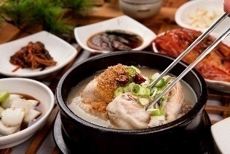
เย็น รับประทานอาหาร ณ ภัตตาคาร บริการท่านด้วย ซัมเกทังหรือเมนู ไก่ตุ๋นโสม อาหารวังในสมัยก่อน ปัจจุบันเป็นอาหารเลื่องชื่อมากของเมืองหลวง ภายในตัวไก่จะมีข้าวเหนียว รากโสม พุทราแดงและเคล็ดลับในการตุ๋นเสิร์ฟพร้อมเครื่องเคียงที่เรียกว่า กักตุกี เส้นขนมจีน เหล้าโสม พริกไทยดำ และเกลือ

หลังจากนั้นนำท่านเข้าสู่ที่พัก SEOUL: BENIKEA SEOUL HOTEL
หรือเทียบเท่า โรงแรมมาตรฐานเกาหลีใต้

DAY 4 : ศูนย์สมุนไพร | ศูนย์น้ำมันสนเข็มแดง | นั่งรถผ่านชมบลูเฮ้าส์| พระราชวังเคียงบกพิพิธภัณฑ์พื้นบ้าน | ถนนแฟชั่นฮงอิกวอคกิ้งสตรีท | TRICK EYE MUSEUM
ศูนย์รวมของวัยรุ่นเกาหลีเมียงดง | LINE FRIENDS STORE
เช้า รับประทานอาหารเช้า ณ ห้องอาหารโรงแรม
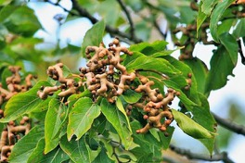
#ศูนย์สมุนไพร
จากนั้นนำท่านเข้าชม ศูนย์สมุนไพรหรือ ฮ๊อกเกตนามู ใหม่ล่าสุดของเกาหลี โดยมีการจดลิขสิทธิ์เรียบร้อยแล้ว สรรพคุณช่วยในการล้างสารพิษที่ตกค้างหรือไขมันที่สะสมอยู่ภายในผนังของตับ ไต ช่วยให้ตับหรือไตของท่านแข็งแรงขึ้น และยังส่งผลดีต่อสุขภาพร่างกายของท่านเองอีกด้วย

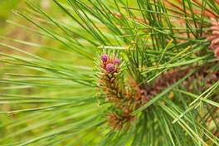
#ศูนย์น้ำมันสนเข็มแดง#นั่งรถผ่านชมบลูเฮ้าส์
นำท่านชม ศูนย์น้ำมันสนเข็มแดง ผลิตจากใบสนเข็มแดงในประเทศเกาหลี ที่มีสรรพคุณ ช่วยชะล้างไขมันในเส้นเลือด เพื่อป้องกันการอุดตันของเส้นเลือด พร้อมชมการสาธิต เพื่อให้ให้ท่านได้เห็นสรรพคุณอย่างชัดเจนมากยิ่งขึ้นผ่านชมด้านหน้าทำเนียบประธานาธิบดี (บลูเฮ้าส์) ซึ่งอยู่ในทำเลที่ดีที่สุดตามหลักโหราศาสตร์ มีทิวเขาน้อยใหญ่เรียงรายซ้อนตัวอยู่ด้านหลัง ด้านหน้าเป็นอนุสรณ์สถานนกฟีนิกซ์สัญลักษณ์แห่งสันติภาพอันงดงาม ชมทัศนียภาพอันสวยงามของภูเขารูปหัวมังกร และวงเวียนน้ำพุ นับเป็นจุดที่มีฮวงจุ้ยที่ดีที่สุดของกรุงโซล
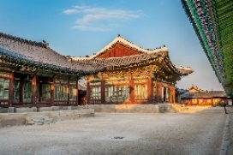
#พระราชวังเคียงบ๊อก#พิพิธภัณฑ์พื้นบ้าน
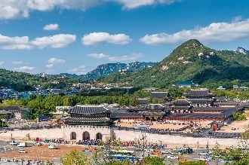
นำท่านเข้าสู่ พระราชวังเคียงบ๊อกพระราชวังโบราณใหญ่ที่สุดในประวัติศาสตร์เกาหลีมีอายุกว่า 600 ปี พระราชวังแห่งนี้มีหมู่พระที่นั่งมากกว่า 200 หลัง และได้ถูกทำลายไปในสมัยที่ญี่ปุ่นเข้ามายึดครอง และทั้งยังเคยเป็นศูนย์บัญชาการทางการทหารและเป็นที่ประทับของกษัตริย์ สร้างขึ้นในสมัยราชวงศ์โชซอนซึ่งเป็นราชวงศ์สุดท้ายภายใต้การปกครองของระบอบกษัตริย์เกาหลี ปัจจุบันได้รับการบูรณะให้ใกล้เคียงกับพระราชวังเดิมมากที่สุด และนำท่านเยี่ยมชม พิพิธภัณฑ์พื้นบ้านย้อนอดีตสัมผัสชีวิตความเป็นอยู่และเรื่องราวในประวัติศาสตร์เกาหลี

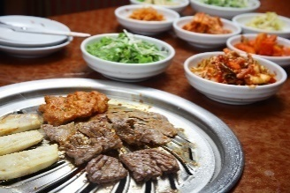
#บาร์บีคิวเกาหลี (BBQ KOREA)
เที่ยง รับประทานอาหาร ณ ภัตตาคาร บริการท่านด้วย เมนู บาร์บีคิวเกาหลี (BBQ KOREA) อาหารปิ้งย่างสไตล์เกาหลีรับประทานพร้อมเครื่องเคียงของเกาหลี มีหมู มีเนื้อ ผักสด กิมจิ ซุป
#ฮงอิกวอคกิ้งสตรีท
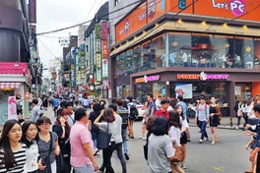
บ่าย หลังจากรับประทานอาหารกลางวันนำท่านสู่ ฮงอิกวอคกิ้งสตรีทเป็นถนนย่านมหาวิทยาลัย ฮงอิก ซึ่งมีชื่อเสียงด้านศิลปะ ที่นี่จะมีบรรดานักศึกษานำของประดิษฐ์จากแฮนด์เมดมาวางจำหน่ายและมีร้านค้าขายสินค้าวัยรุ่นต่างๆ อิสระให้ท่านได้เดินเล่นและชมงานศิลปะตลอดทาง

#TRICK EYE MUSEUM
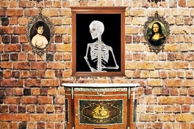
จากนั้นนำท่านเดินทางสู่ TRICK EYE MUSEUMพิพิธภัณฑ์ศิลปะสามมิติ ต้นฉบับของเกาหลี สถานที่ท่องเที่ยวยอดนิยมที่ทั้งคนเกาหลีและนักท่องเที่ยวต่างชาตินิยมมาเก็บภาพ พร้อมโพสท่า เก๋ๆ กับฉากสามมิติ ทำให้การเดินชมนิทรรศการศิลปะไม่ใช่สิ่งที่น่าเบื่อและเข้าใจยากอีกต่อไป จากนั้นพาท่านสู่ ICE MUSEUM เมืองน้ำแข็งที่มีผลงานศิลปะแกะสลักน้ำแข็งกว่า 50 ชิ้น รวมอยู่ในที่เดียว ภายในจำลองเป็นเมืองต่างๆที่ทุกอย่างกลายเป็นน้ำแข็ง! เอาใจเด็กๆด้วยสไลเดอร์น้ำแข็งและกิจกรรมอื่นๆอีกมากมายให้คุณได้เดินเที่ยวอย่างไม่รู้สึกเบื่อ

#เมียงดง
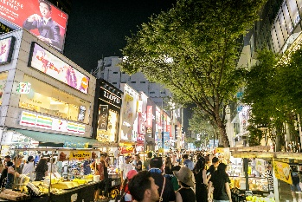
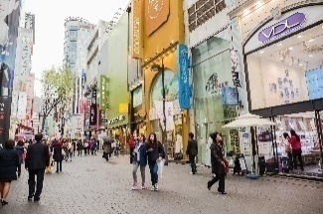
พาท่านเพลิดเพลินกับการช้อปปิ้งที่ ศูนย์รวมของวัยรุ่นเกาหลี เมียงดงได้ชื่อว่าเป็นแหล่งรวมแฟชั่นแบรนด์เกาหลีชั้นนำ ซึ่งในแต่ละวันจะมีวัยรุ่นเกาหลีมาเดินช้อปปิ้งกันอย่างล้นหลาม ท่านสามารถหาซื้อสินค้าได้อย่างหลากหลายทั้งเสื้อผ้า, รองเท้า, กระเป๋า, เครื่องสำอางซึ่งเป็นที่รู้จักอย่างดีของคนไทย อาทิ LANEIGE, ETUDE, IOPE, CHARMZONE, SKIN FOOD, THE FACE SHOP เป็นต้น ยังมี เสื้อผ้า เครื่องประดับ, ซีดีเพลง, วีซีดี-ดีวีดีหนังและซีรีย์ยอดฮิต ตลอดจนของที่ระลึกที่มีรูปดาราคนโปรดของท่านอยู่ในสินค้าหลากหลายชนิดให้ได้เลือกซื้อกัน

#LINE FRIENDS STORE
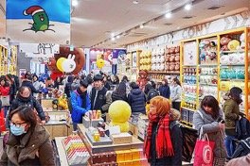
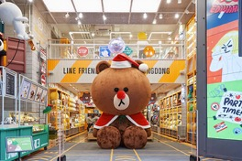
นอกจากนี้ท่านสามารถพบกับร้าน LINE FRIENDS STORE ที่เต็มไปด้วยสินค้า LINE OFFICIAL ที่จำหน่ายสินค้าของที่ระลึกเกี่ยวกับตัวการ์ตูน LINE ไม่ว่าจะเป็น หมีบราวน์แซลลี่ เจมส์ หรือโคนี่ ซึ่งแต่ละตัวจะมีสินค้าที่ระลึกให้เลือกซื้อเยอะแยะไปหมด เช่น สมุดโน้ต ตุ๊กตา เคสโทรศัพท์ เสื้อผ้า กระเป๋า เครื่องเขียน ฯลฯ ซึ่งภายร้านยังมีมุมน่ารักๆ ให้ถ่ายรูปกันอย่างจุใจอีกด้วย แต่ที่เป็นไฮไลท์เด่นของร้านเลย คือ เจ้าหมีบราวน์ตัวยักษ์ใหญ่ที่ตั้งอยู่หน้าร้าน ที่ใครไปใครมาก็ต้องถ่ายภาพเป็นที่ระลึกแม้แต่คนเกาหลีเอง
***อิสระอาหารเย็น***

หลังจากนั้นนำท่านเข้าสู่ที่พัก SEOUL: BENIKEA SEOUL HOTEL
หรือเทียบเท่า โรงแรมมาตรฐานเกาหลีใต้

DAY 5 : วัดโชเกซา | หมู่บ้านบุกชอนฮันอก | DUTY FREE I
คลองชองเกชอน I ศูนย์สมุนไพร I ศูนย์น้ำมันสนแดง I SUPERMARKET
เช้า รับประทานอาหารเช้า ณ ห้องอาหารโรงแรม

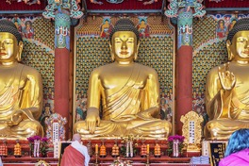
#วัดโชเกซา
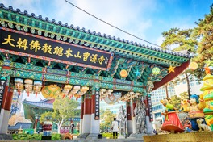
จากนั้นนำท่านสู่ วัดโชเกซาวัดศูนย์กลางของพุทธศาสนานิกายเซนที่มีชื่อเสียงของประเทศเกาหลี ถึงแม้จะเป็นวัดที่ตั้งอยู่ท่ามกลางความวุ่นวายของเมืองแต่ภายในวัดมีความเงียบสงบและสวยงามมาก ภายในวัดมีต้นไม้ใหญ่ที่มีความสูงกว่า 26 เมตร อาคารเก่าแก่ และเจดีย์ที่แกะสลักจากหินสูง 7 ชั้นนอกจากนี้ยังมีความสำคัญในการจัดพิธีการสำคัญ แห่โคมไฟรูปดอกบัว ในวันก่อนวันประสูติของพระพุทธเจ้า โดยขบวนแห่นี้จะเริ่มต้นตั้งแต่สนามกีฬาทงแดมุน เคลื่อนขบวนไปตามถนนชงโนและมาสิ้นสุดที่วัดแห่งนี้

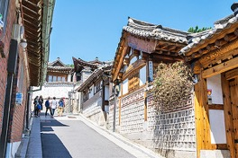
#หมู่บ้านบุกชอนฮันอก
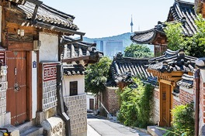
หลังจากนั้นพาท่านไปชม หมู่บ้านดั้งเดิมของเกาหลี หมู่บ้านบุกชอนฮันอก ที่มีประวัติศาสตร์ยาวนาน ตั้งอยู่ระหว่างพระราชวังเคียงบกกุง, พระราชวังชางด๊อกกุง และอารามหลวงจองเมียว คำว่า บุกชอน มีความหมายแปลว่าหมู่บ้านทางตอนเหนือ ตามตำแหน่งที่ตั้งของหมู่บ้านที่อยู่ทางทิศเหนือของคลองชองเกชอนและชงโน หมู่บ้านประกอบด้วยตรอกซอกซอยอันเป็นที่ตั้งของบ้านแบบดั้งเดิมกว่าร้อยหลังและเป็นที่เก็บรักษาสภาพแวดล้อมของเมืองไว้ เพื่อเป็นการบอกเล่าประวัติศาสตร์ และเป็นมรดกทางวัฒนธรรม ตั้งแต่สมัยราชวงศ์โชซอนที่มีอายุกว่า 600 ปี

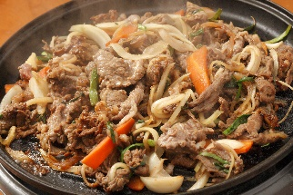
#พลุโกกิ (BULGOGI)
เที่ยง รับประทานอาหาร ณ ภัตตาคาร บริการท่านด้วย เมนูพุลโกกิ (BULGOGI)เมนูที่มีส่วนผสม หมูหมักชิ้นบางๆ ปลาหมึกสดๆ ผักต่างๆ นำมาต้มรวมกัน โดยสามารถทานได้ทั้งแบบแห้งและน้ำ พร้อมเครื่องเคียงต่างๆ ได้แก่ ถั่วงอกดอง วุ้นเส้นปรุงรสสาหร่าย กิมจิ

#DUTY FREE #คลองชองเกชอน
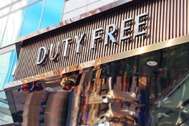
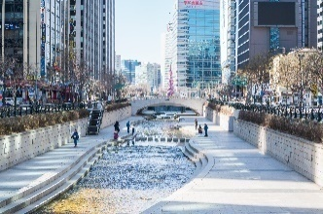
บ่าย หลังจากนั้นนำท่านช็อปปิ้งสินค้าปลอดภาษีที่ดิวตี้ฟรี (DUTY FREE)ที่นี่มีสินค้าชั้นนำให้ท่านได้เลือกซื้อมากมายกว่า 500 ชนิด ทั้ง น้ำหอม เสื้อผ้า เครื่องสำอาง กระเป๋า นาฬิกา เครื่องประดับ ฯลฯ ในบริเวณดิวตี้ฟรีท่านสามารถเดินไปชม คลองชองเกชอน เป็นคลองโบราณในสมัยราชวงศ์โชซอน อายุกว่า 600 ปี โดยมีความยาวประมาณ 5.84 กิโลเมตร ไหลผ่านย่านใจกลางกรุงโซลแต่ในช่วง ค.ศ.1957- ค.ศ.1977 ได้มีการพัฒนาประเทศอย่างก้าวกระโดด จนกระทั่งปี ค.ศ.2002 นายลี มยองปาร์ค ผู้ได้รับตำแหน่งเป็นผู้ว่าการกรุงโซล ได้เสนอโครงการฟื้นฟูคลองชองเกชอน เพื่อฟื้นฟูธรรมชาติสองฝั่งคลอง จนปัจจุบันคลองชองเกชอนได้กลายเป็นแหล่งท่องเที่ยวที่สำคัญมากใน กรุงโซล

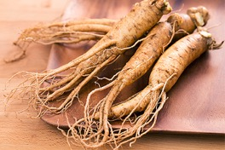
#ศูนย์โสม
พาท่านรู้จักและเข้าใจสมุนไพรโสมเกาหลี หรือราชาแห่งมวลสมุนไพร ที่ ศูนย์โสมเพราะเกาหลีใต้เป็นประเทศที่มีการผลิตโสมเกาหลีที่มีคุณภาพเป็นอันดับ 1 ของโลก สรรพคุณทางการแพทย์ ช่วยบำรุงหัวใจ ป้องกันโรคหัวใจขาดเลือด และเสริมประสิทธิภาพทางเพศ ลดและป้องกันมะเร็ง ท่านไหนที่ต้องทำงานดึก นอนดึก หรือพักผ่อนไม่เพียงพอ สามารถทานเพื่อลดความอ่อนล้า ทำให้รู้สึกกระปรี้กระเปร่า ร่างกายรู้สึกสดชื่น..อิสระให้ท่านได้ซื้อกลับไปบำรุงร่างกายหรือฝากญาติผู้ใหญ่ที่ท่านรักและนับถือ
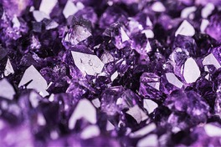
#ศูนย์พลอยอเมทิส
จากนั้นนำท่านเดินทางสู่ ศูนย์พลอยอเมทิสหรือพลอยสีม่วงที่มีชื่อเสียงของประเทศเกาหลีซึ่งชาวเกาหลีเชื่อว่าถ้าได้มีพลอยชนิดนี้ติดตัวไว้จะทำให้มีโชคลาภและสิ่งดีๆเกิดขึ้นในชีวิต

#SUPERMARKET
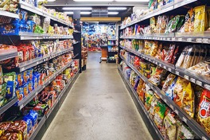
หลังจากนั้นได้เวลานำท่านสู่ สนามบินอินชอน เพื่อเตรียมตัวเดินทางกลับกรุงเทพฯ ระหว่างทางแวะช้อปปิ้งที่ SUPERMARKETเพื่อซื้อของฝากคนทางบ้าน ที่ร้านแห่งนี้มีขนมพื้นเมืองเกาหลีหลากชนิดรวมทั้งกิมจิ ไก่ตุ๋นโสมที่บรรจุอยู่ในถุงสุญญากาศ ตะเกียบ ถ้วยใส่ข้าวและของฝากของที่ระลึก

ได้เวลานำท่านออกเดินทางสู่สนามบิน
ออกเดินทางจาก ท่าอากาศยานนานาชาติอินชอน สู่ ท่าอากาศยานสุวรรณภูมิ

สายการบิน | รหัสเที่ยวบิน | เวลาเดินทางจากประเทศเกาหลีใต้ | เวลาเดินทางถึงประเทศไทย
 | OZ741 | 18.30 น. | 22.05 น.
 | OZ743 | 20.20 น. | 00.20 น.
 | KE659 | 19.45น. | 23.50 น.
 | TG689 | 11.20 น. | 15.10 น.

GRAND SUMMER’S VACATION
#อัตราค่าบริการ
เดือน มิถุนายน 2019 :
พีเรียดเดินทาง | สายการบิน | ราคาผู้ใหญ่ | ราคาเด็กไม่เสริมเตียง
12 - 16 มิถุนายน |  | 18,900.- | 18,900.-
14 - 18 มิถุนายน |  | 19,900.- | 19,900.-
19 - 23 มิถุนายน |  | 18,900.- | 18,900.-
21 - 25 มิถุนายน |  | 19,900.- | 19,900.-
26 - 30 มิถุนายน |  | 18,900.- | 18,900.-
28 - 02 กรกฎาคม |  | 19,900.- | 19,900.-
เดือน กรกฎาคม 2019 :
พีเรียดเดินทาง | สายการบิน | ราคาผู้ใหญ่ | ราคาเด็กไม่เสริมเตียง
10 - 14 กรกฎาคม |  | 19,900.- | 19,900.-
11 - 15 กรกฎาคม |  | 19,900.- | 19,900.-
12 - 16 กรกฎาคม |  | 20,900.- | 20,900.-
13 - 17 กรกฎาคม |  | 20,900.- | 20,900.-
17 - 21 กรกฎาคม |  | 19,900.- | 19,900.-
19 - 23 กรกฎาคม |  | 19,900.- | 19,900.-
24 - 28 กรกฎาคม |  | 19,900.- | 19,900.-
25 - 29 กรกฎาคม |  | 20,900.- | 20,900.-
26 - 30 กรกฎาคม |  | 20,900.- | 20,900.-
31 - 04 สิงหาคม |  | 19,900.- | 19,900.-

เดือน สิงหาคม 2019 :
พีเรียดเดินทาง | สายการบิน | ราคาผู้ใหญ่ | ราคาเด็กไม่เสริมเตียง
02 - 06 สิงหาคม |  | 19,900.- | 19,900.-
07 - 11 สิงหาคม |  | 19,900.- | 19,900.-
08 - 12 สิงหาคม |  | 20,900.- | 20,900.-
09 - 13 สิงหาคม |  | 20,900.- | 20,900.-
14 -18 สิงหาคม |  | 19,900.- | 19,900.-
16 - 20 สิงหาคม |  | 19,900.- | 19,900.-
21 - 25 สิงหาคม |  | 19,900.- | 19,900.-
23 - 27 สิงหาคม |  | 19,900.- | 19,900.-
28 - 01 กันยายน |  | 19,900.- | 19,900.-
30 - 03 กันยายน |  | 19,900.- | 19,900.-

หมายเหตุ:อัตราค่าบริการ
+ หากท่านต้องการห้องสำหรับพักเดี่ยว สามารถจ่ายเพิ่มเติมอีก 4,900.-ท่านละ จากราคาผู้ใหญ่
+ หากท่านต้องการเดินทางแบบไม่ใช้ตั๋ว (JOIN LAND) คิดราคาท่านละ 6,900.-บาท/ท่าน

หมายเหตุ :
ขอสงวนสิทธิ์ในการเปลี่ยนแปลงโปรแกรมราคาและเที่ยวบินทั้งไปและกลับโดยมิต้องแจ้งให้ทราบล่วงหน้า
ขอสงวนสิทธิ์ในการเปลี่ยนแปลงเที่ยวบินทั้งไปและกลับโดยมิต้องแจ้งให้ทราบล่วงหน้า
ขอสงวนสิทธิ์ในการเปลี่ยนแปลงโปรแกรมหรือรายการอาหารโดยมิต้องแจ้งให้ทราบล่วงหน้าทั้งนี้ขึ้นอยู่ตามความเหมาะสม
ขอสงวนสิทธิ์ในการเปลี่ยนแปลงสายการบินในระดับเทียบเท่ากันและเปลี่ยนแปลงเที่ยวบิน
โปรแกรมเปลี่ยนแปลงได้, ตารางทัวร์สลับโปรแกรมได้, ตามความเหมาะสม*
โปรดตรวจสอบข้อมูลให้มั่นใจก่อนทำการโอนเงินจองทุกครั้ง
กรุณาอ่านรายละเอียดโปรแกรมและเงื่อนไขต่างๆให้ละเอียดก่อนยืนยันการจอง*
เจ้าหน้าที่จะส่งใบนัดหมายการเดินทางให้ภายใน 5-7 วันก่อนเดินทางเท่านั้น!!! และหากมีการเปลี่ยนแปลงจะรีบแจ้งให้ทราบ
หากมีข้อสงสัยกรุณาสอบถามเจ้าหน้าที่

***ลูกค้ามีความจำเป็นต้องเข้าร้านตามโปรแกรมทัวร์
อันได้แก่ ศูนย์โสม, ศูนย์สมุนไพร, ศูนย์เวชสำอาง, ศูนย์น้ำมันสนแดง, ศูนย์พลอยอเมทิส หากท่านไม่ต้องการเข้าร้านดังกล่าว
บริษัทขอสงวนสิทธิ์ในการเก็บค่าบริการเพิ่มท่านละ 300 USD***

***กรณีที่กองตรวจคนเข้าเมืองทั้งที่กรุงเทพฯ และในต่างประเทศปฏิเสธมิให้เดินทางออก
หรือเข้าประเทศที่ระบุในรายการเดินทาง ทางบริษัทฯจะไม่รับผิดชอบใดๆทั้งสิ้นและขอสงวนสิทธิ์ที่จะไม่คืนค่าบริการ
ไม่ว่ากรณีใดๆทั้งสิ้น ซึ่งอยู่นอกเหนือความรับผิดชอบของบริษัท***
กรุณาชำระมัดจำหลังจากวันจองภายใน 3 วัน
และชำระส่วนที่เหลือทั้งหมดก่อนการเดินทางภายใน 14 วัน
********มัดจำขั้นต่ำ 5,000.- บาท/ท่าน/ทริป******

#อัตราทัวร์รวม

- ค่าตั๋วเครื่องบินไป-กลับ ตามเส้นทางที่ระบุในรายการชั้นทัศนาจร ไป-กลับพร้อมคณะ
- ค่าอาหารตามที่ระบุในรายการ
- ค่าเข้าชมสถานที่ต่างๆ ตามรายการ
- ค่าที่พักตามระบุในรายการ พักห้องละ 2 หรือ 3 ท่าน ตามโรงแรมที่ระบุ หรือเทียบเท่า
- ค่ารถรับ-ส่ง และนำเที่ยวตามรายการ
- ค่าภาษีสนามบิน ทุกแห่งที่มี
- ค่าน้ำหนักกระเป๋าสัมภาระท่านละ15 หรือ 20 กก.
- ค่าประกันอุบัติเหตุระหว่างเดินทาง วงเงินท่านละ 1,000,000 บาท (เงื่อนไขตามกรมธรรม์)
- ค่าบัตรเข้าสวนสนุกเอเวอร์แลนด์ เครื่องเล่นไม่จำกัด
- ปลั๊กไฟ ADAPTER
#อัตราทัวร์ไม่รวม

- ค่าใช้จ่ายส่วนตัว อาทิ ค่าทำหนังสือเดินทาง, ค่าโทรศัพท์ส่วนตัว, ค่าซักรีด, มินิบาร์ในห้อง, รวมถึงค่าอาหาร และเครื่องดื่มที่สั่งเพิ่มนอกเหนือรายการ (หากท่านต้องการสั่งเพิ่มกรุณาติดต่อหัวหน้าทัวร์แล้วจ่ายเพิ่มเองต่างหาก)
- ค่าทิปคนขับรถ และไกด์ท้องถิ่น ท่านละ 1,200 บาท หรือ 40,000 วอน ต่อท่านตลอดทั้งทริป
- ค่าภาษีมูลค่าเพิ่ม 7% และภาษีหัก ณ ที่จ่าย 3%
- ค่าน้ำหนักกระเป๋าสัมภาระ ที่หนักเกินสายการบินกำหนด (ปกติ 15-20 กก.)
- ค่าวีซ่าสำหรับพาสปอร์ตต่างด้าว กรุณาเตรียมเอกสารคือ 1.พาสปอร์ต 2.ใบประจำตัวคนต่างด้าว 3.ใบสำคัญถิ่นที่อยู่
4.สำเนาทะเบียนบ้าน(ถ้ามี) 5.สมุดบัญชีเงินฝาก(ถ้ามี) 6.รูปถ่ายสี 2 นิ้ว 2 รูป แล้วทางบริษัทฯจะเป็นผู้ดำเนินการยื่นวีซ่าให้ท่านโดยจ่ายค่าบริการต่างหาก (สำหรับหนังสือเดินทางต่างด้าวเจ้าของหนังสือเดินทางต้องทำเรื่องแจ้งเข้า-ออกด้วยตนเองก่อนจะยื่นวีซ่า)
- ค่าลิฟท์ที่ N SEOUL TOWER

#หมายเหตุ

- จำนวนผู้เดินทาง ขั้นต่ำ ผู้ใหญ่ 20 ท่าน ขึ้นไป
- เที่ยวบิน ราคาและรายการท่องเที่ยว สามารถเปลี่ยนแปลงได้ตามความเหมาะสม โดยคำนึงถึงผลประโยชน์ของผู้เดินทาง
เป็นสำคัญ
- ขอสงวนสิทธิ์ในการเปลี่ยนแปลงเที่ยวบินและตารางการบินทั้งไปและกลับโดยมิต้องแจ้งให้ทราบล่วงหน้า
- ตั๋วเครื่องบินเป็นตั๋วราคาพิเศษ ไป-กลับ แบบหมู่คณะ กรณีที่ท่านไม่เดินทางพร้อมคณะ เนื่องจากไม่ผ่านการพิจารณาในการตรวจคนเข้าเมือง-ออกเมือง กรมแรงงาน ทั้งไทยและต่างประเทศ เนื่องจากมีสิ่งผิดกฎหมาย หรือ เอกสารเดินทางไม่ถูกต้อง การกระทำที่ส่อไปในทางผิดกฎหมาย การหลบหนี เข้าออกเมือง หรือถูกปฎิเสธในกรณีอื่นๆ**การพิจารณาเป็นเอกสิทธิ์และวิจารณญาณของเจ้าหน้าที่ตรวจคนเข้าเมืองและเจ้าหน้าที่กรมแรงงานเท่านั้น ซึ่งอยู่นอกเหนือความรับผิดชอบของบริษัท ไม่สามารถทำการเลื่อนวันหรือคืนเงินได้
- กรณีที่กองตรวจคนเข้าเมือง,เจ้าหน้าที่กรมแรงงานทั้งที่ไทย และในต่างประเทศ ปฏิเสธมิให้ท่านเดินทางออกหรือเข้าประเทศ เนื่องจากมีสิ่งผิดกฎหมาย หรือ เอกสารเดินทางไม่ถูกต้อง หรือในกรณีอื่นๆการพิจารณาเป็นเอกสิทธิ์และวิจารณญาณของเจ้าหน้าที่ตรวจคนเข้าเมืองและเจ้าหน้าที่กรมแรงงานเท่านั้น ซึ่งอยู่นอกเหนือความรับผิดชอบของบริษัท ทั้งนี้กรณีที่ท่านไม่ผ่านด่านตรวจคนเข้าเมือง บริษัทฯ ขอสงวนสิทธิ์ไม่คืนค่าทัวร์ใดๆ ทั้งสิ้น
- หนังสือเดินทาง (Passport) ของท่าน นับจากวันที่เดินทางไปและกลับ ต้องมีอายุเหลือใช้งานมากกว่า 6 เดือนขึ้นไป และต้องเหลือหน้ากระดาษพอให้เจ้าหน้าที่ตรวจคนเข้าเมืองสามารถประทับตราได้ และต้องอยู่ในสภาพที่สมบูรณ์ ไม่ชำรุด หรือฉีกขาด
- ทางบริษัทฯ จะไม่รับผิดชอบใดๆ ทั้งสิ้นหากเกิดกรณีความล่าช้าจากสายการบิน, การประท้วง, การนัดหยุดงาน, การก่อจลาจล
- หลังจากได้รับเอกสารเรียกเก็บเงิน (Invoice) กรุณาชำระเงิดมัดจำภายใน 3 วัน และส่งหลักฐานการชำระเงินพร้อมหน้าพาสปอร์ตของผู้เดินทาง และชำระเงินทั้งหมดก่อนการเดินทางภายใน 14 วัน
- ทางบริษัทฯ จะไม่รับผิดชอบใดๆ ทั้งสิ้นหากท่านใช้บริการของทางบริษัทฯ ไม่ครบ อาทิไม่เที่ยวบางรายการ, ไม่ทานอาหารบางมื้อ เพราะค่าใช้จ่ายทุกอย่าง ทางบริษัทฯ ได้ชำระค่าใช้จ่ายให้กับต่างประเทศแบบเหมาขาดก่อนออกเดินทางแล้ว
- ทางบริษัทฯ จะไม่รับผิดชอบใดๆ ทั้งสิ้น หากเกิดสิ่งของสูญหายจากการโจรกรรม และ/หรือ เกิดอุบัติเหตุที่เกิดจากความประมาทของตัวนักท่องเที่ยวเอง
- เมื่อท่านตกลงชำระเงินไม่ว่าทั้งหมดหรือบางส่วนกับทางบริษัทฯ ทางบริษัทฯ จะถือว่าท่านได้ยอมรับในเงื่อนไขข้อตกลงต่างๆ ที่ได้ระบุไว้แล้วทั้งหมด
- ทางบริษัทฯ ขอสงวนสิทธิ์ในการเปลี่ยนแปลงรายละเอียดบางประการในทัวร์นี้ได้ตามความเหมาะสม ทั้งนี้ขึ้นอยู่กับเวลาการจราจร สภาพอากาศ และเหตุสุดวิสัยอื่นๆที่อาจเกิดขึ้นได้ ทั้งนี้เพื่อความปลอดภัยและประโยชน์ของผู้เดินทางเป็นสำคัญ
- มัคคุเทศก์ พนักงาน และตัวแทนของบริษัทฯ ไม่มีสิทธิ์ในการให้คำสัญญาใดๆ ทั้งสิ้นแทน บริษัทฯ นอกจากมีเอกสาร ลงนามโดยผู้มีอำนาจของบริษัทฯ กำกับเท่านั้น
- ในกรณีที่ลูกค้าตั้งครรภ์ ต้องมีใบรับรองจากแพทย์ว่าสามารถเดินทางท่องเที่ยวได้ และมีอายุไม่เกิน 7 วัน นับจากวันที่เดินทาง และต้องแจ้งให้ทางบริษัททราบล่วงหน้า
- กรณีกรุ๊ปส่วนตัว กรุ๊ปเหมา กรุ๊ปนักเรียน กรุ๊ปดูงาน ไม่สามารถใช้ราคาดังกล่าวในโปรแกรมได้
- กรณีที่ท่านซื้อเฉพาะแพ็คเกจทัวร์ไม่รวมตั๋วเครื่องบิน จะไม่รวมค่าประกันอุบัติเหตุระหว่างเดินทาง วงเงินท่านละ 1,000,000 บาท (เงื่อนไขตามกรมธรรม์)
- รูปที่ใช้ในเอกสารนี้ เป็นรูปเพื่อการโฆษณา และประกอบรายละเอียดโปรแกรม

การยกเลิก
- ต้องยกเลิกก่อนวันเดินทางไม่น้อยกว่า 45 วันเท่านั้น คืนเงินค่าบริการร้อยละ 100 ของค่าบริการที่ชำระแล้ว
- หากยกเลิกการเดินทางน้อยกว่า 45 วัน ขอสงวนสิทธิ์ไม่คืนค่าทัวร์ทุกกรณี
- ในกรณีกรุ๊ปส่วนตัว กรุ๊ปเหมา กรุ๊ปนักเรียน กรุ๊ปดูงาน เมื่อชำระแล้วไม่สามารถคืนเงินใดๆทั้งสิ้น

ช่วงเทศกาล ไม่สามารถยกเลิกหรือเปลี่ยนชื่อผู้เดินทางได
กรุ๊ปที่เดินทางต้องการันตีมัดจำกับสายการบิน หรือผ่านตัวแทนในประเทศ หรือต่างประเทศ
รวมถึงเที่ยวบินพิเศษเช่น CHARTER FLIGHT, EXTRA FLIGHT จะไม่มีการคืนเงินมัดจำ หรือ ค่าทัวร์ทั้งหมด

หนังสือเดินทาง จะต้องมีอายุเหลือใช้งานมากกว่า 6 เดือนขึ้นไป
ผู้จัดจะไม่รับผิดชอบและไม่สามารถคืนค่าใช้จ่ายต่างๆได้เนื่องจากเป็นการเหมาจ่ายกับตัวแทนต่างๆเป็นที่เรียบร้อยแล้ว ในกรณีที่ผู้เดินทางไม่ผ่านการพิจารณาในการตรวจคนเข้าเมือง-ออกเมือง ไม่ว่าจะเป็นกองตรวจคนเข้าเมืองหรือกรมแรงงานของทุกประเทศในรายการท่องเที่ยวอันเนื่องมาจากการกระทำที่ส่อไปในทางผิดกฎหมาย การหลบหนี เข้าออกเมือง เอกสารเดินทางไม่ถูกต้อง หรือ การถูกปฏิเสธในกรณีอื่นๆ ซึ่งอยู่นอกเหนือความรับผิดชอบของบริษัท บริษัทฯ ขอสงวนสิทธิ์ไม่คืนค่าทัวร์ใดๆ ทั้งสิ้น

